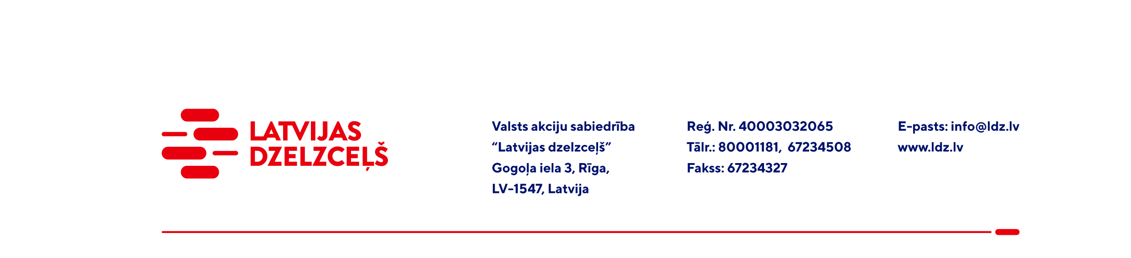

UZAICINĀJUMS KOMERCPIEDĀVĀJUMA IESNIEGŠANAI TIRGUS IZPĒTEI

Valsts akciju sabiedrības “Latvijas dzelzceļš” Sliežu ceļu pārvalde veic tirgus izpēti “Ģeotehniskā izpēte inženiertehnisko būvju kapitālajam remontam” (turpmāk – iepirkums).
Iepirkuma priekšmets ir:
Ģeotehniskā izpēte ar datu sagatavošanu dzelzsbetona tiltu pārbūvei uz caurtekām, sliežu ceļu posmā Glūda – Reņģe: tilts 60+452km; tilts 73+915km; tilts 79+944km; tilts 85+361km.
- Statiskā zondēšana katra tilta labajā un kreisajā gultnes pieejā;
- Urbšana katra tilta, izvēlētajā gultnes pieejas pusē;
- Laboratorijas datu apkopošana, atskaites sagatavošana.

Paredzamais iepirkuma termiņš: 2022.gada 31.augusts.
Pielikumā: Tiltu atrašanās vietas uz kartes.
Samaksas nosacījumi: vēlamais apmaksas termiņš – 60 kalendāro dienu laikā no Iepirkuma (preču/pakalpojumu/darbu) pieņemšanas dokumenta parakstīšanas dienas bet ne mazāks kā 30 kalendārās dienas.
Komercpiedāvājuma cena jānorāda EUR (bez PVN).
Komercpiedāvājuma cenā jābūt iekļautiem visiem Pretendenta izdevumiem, un administratīvām izmaksām t.sk. nodokļi, saskaņā ar Latvijas Republikas tiesību aktiem, apdrošināšanai u.c.
Jūs varat iesniegt savu komercpiedāvājumu tikai par visu Iepirkuma priekšmetu kopumā.
Lūdzam Jūs līdz 2022.gada 29.jūlijam iesniegt komercpiedāvājumu ar paraksttiesīgās personas parakstu VAS “Latvijas dzelzceļš” Sliežu ceļu pārvalde, Torņakalna iela 16, Rīgā, LV-1005 vai elektroniskā formā (parakstītu un ieskenētu kopijas formā vai parakstītu ar drošu elektronisko parakstu), nosūtot uz e-pastu: scp@ldz.lv.
Kontaktpersona – tālr. 29532824

